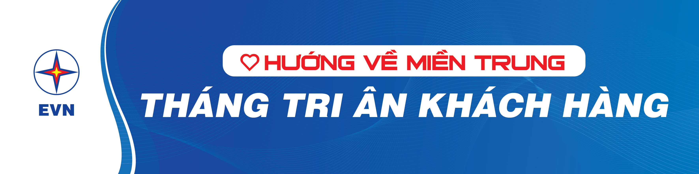
Hà Nội, ngày 15 tháng 11 năm 2020

THÔNG CÁO BÁO CHÍ
EVN TRIỂN KHAI THỰC HIỆN
“THÁNG TRI ÂN KHÁCH HÀNG” - THÁNG 11, 12/2020

Với trách nhiệm và tinh thần tri ân các khách hàng sử dụng điện, Tập đoàn Điện lực Việt Nam (EVN) triển khai thực hiện “THÁNG TRI ÂN KHÁCH HÀNG” trong tháng 11, 12/2020, đây cũng là hoạt động thường niên được EVN và các đơn vị tổ chức vào dịp cuối năm. Trước những diễn biến thực tế ảnh hưởng và thiệt hại nặng nề về người và tài sản đối với các tỉnh miền Trung phải liên tiếp hứng chịu trong các đợt bão, lũ lụt lịch sử năm 2020, EVN nhận thấy công tác hỗ trợ bà con nhân dân và các khách hàng sử dụng điện vùng bị ảnh hưởng thiên tai, bão lụt góp phần chia sẻ, sớm ổn định cuộc sống là hành động tri ân thiết thực nhất. Do đó, chương trình Tháng tri ân khách hàng năm 2020 được EVN và các đơn vị triển khai thực hiện với chủ đề đặc biệt “Chung tay hướng về đồng bào miền Trung bị ảnh hưởng do thiên tai, bão lụt năm 2020”.
Các hoạt động, sự kiện được tổ chức trong “Tháng tri ân khách hàng” - tháng 11-12/2020 được EVN đặt mục tiêu tạo được sự gắn kết, thiết thực, hướng trực tiếp vào việc hỗ trợ, giúp đỡ người dân là khách hàng khu vực miền Trung khắc phục khó khăn, sớm ổn định các hoạt động sản xuất, kinh doanh và cuộc sống. Đối tượng của chương trình ”Tháng tri ân khách hàng” năm 2020 là khách hàng sử dụng điện, người dân, doanh nghiệp, trường học, cơ sở y tế tại khu vực miền Trung bị ảnh hưởng do các cơn bão và lũ lụt lịch sử năm 2020 tại các tỉnh/thành phố: Nghệ An, Hà Tĩnh, Quảng Bình, Quảng Trị, Thừa Thiên – Huế, Quảng Nam, Quảng Ngãi, Bình Định, Phú Yên, Kon Tum, Gia Lai.
Một số hoạt động chính của “Tháng tri ân khách hàng” năm 2020 gồm có:
* Miễn phí nhân công “Vệ sinh công nghiệp trạm biến áp” cho các doanh nghiệp tại các tỉnh bị bão lụt tại miền Trung.
* Hỗ trợ sửa chữa hệ thống điện, lắp đèn chiếu sáng cho một số cơ sở y tế, trường học. Hỗ trợ sửa chữa hệ thống điện của gia đình, thay dây sau công tơ, thay đèn chiếu sáng, hỗ trợ kinh phí sửa chữa các thiết bị gia đình bị hư hỏng đối với một số hộ gia đình chính sách, hộ nghèo, hộ cận nghèo, gia đình có công với cách mạng, các gia đình neo đơn, có hoàn cảnh khó khăn tại các tỉnh bị bão lụt và các khu vực theo kế hoạch của các Tổng Công ty Điện lực.
* Thực hiện chương trình an sinh xã hội “Trao niềm tin, gửi yêu thương” tặng quà, nhu yếu phẩm, vật dụng cần thiết, phương tiện sản xuất cho một số hộ nghèo, các hộ gia đình chính sách, các hộ dân chịu ảnh hưởng nặng nề bởi các trận bão lụt lịch sử tại miền Trung năm 2020. Tài trợ học bổng, tặng sách vở, quần áo, trang thiết bị và một số vật tư thiết yếu cho một số trường học, cơ sở y tế tại các địa phương.
Bên cạnh tập trung thực hiện Tháng tri ân khách hàng 2020 với chủ đề chính là “Chung tay hướng về đồng bào miền Trung bị ảnh hưởng do thiên tai, bão lụt năm 2020”, các đơn vị của EVN, các Tổng Công ty Điện lực chủ động thực hiện các chương trình tri ân khách hàng phù hợp với địa bàn, đối tượng khách hàng của từng đơn vị, đảm bảo tiêu chí thiết thực, kịp thời và có sức lan tỏa trong cộng đồng. Tiếp tục thực hiện các chương trình và hoạt động tri ân khách hàng truyền thống như: giảm thời gian cấp điện mới, triển khai xử lý sự cố nhanh nhất, giải đáp thắc mắc, khiếu nại khách hàng nhanh nhất, đảm bảo vận hành hệ thống an toàn, ứng dụng công nghệ và CNTT để nâng cao chất lượng công tác sản xuất, kinh doanh và dịch vụ khách hàng, công tác môi trường và an toàn được đảm bảo. Trong năm 2020, trước nhiều khó khăn và thách thức do ảnh hưởng bởi dịch bệnh COVID-19 và các đợt bão, lũ lụt xảy ra liên tiếp, toàn thể cán bộ công nhân viên và người lao động EVN đã không ngừng nỗ lực đảm bảo cung cấp đủ điện cho phát triển kinh tế xã hội, đồng thời tiếp tục cải thiện và nâng cao chất lượng dịch vụ khách hàng.
Tập đoàn Điện lực Việt Nam xin trân trọng gửi lời cảm ơn và tri ân tới tất cả các khách hàng sử dụng điện, các cơ quan, tổ chức xã hội, các cơ quan thông tấn, báo chí đã đồng hành cùng Tập đoàn trong suốt thời gian qua. Tập đoàn Điện lực Việt Nam rất mong tiếp tục nhận được sự ủng hộ và ý kiến góp ý của khách hàng sử dụng điện, các cơ quan tổ chức xã hội, các cơ quan truyền thông về mọi hoạt động sản xuất kinh doanh để Tập đoàn tiếp tục hoàn thiện hơn nữa, đáp ứng được yêu cầu ngày càng cao của xã hội trong công tác dịch vụ khách hàng ./.
THÔNG TIN LIÊN HỆ:
Ban Truyền thông
Tập đoàn Điện lực Việt Nam;
Email: bantt@evn.com.vn
Điện thoại: 024.66946405/66946413; Fax: 024.66946402
Địa chỉ: Số 11 phố Cửa Bắc, phường Trúc Bạch, quận Ba Đình - Hà Nội;
Website: www.evn.com.vn, www.tietkiemnangluong.vn
Fanpage: http://facebook.com/evndienlucvietnam

